# **中国商品信息服务平台**

## 现状概述

## 平台简介

中国商品信息服务平台由中国物品编码中心建设维护，以商品条码为基础，遵循全球物品编码协会（GS1）数据属性和产品分类等国际标准，是目前全球最大的商品条码数据中心。平台致力于保障我国商品条码准确与规范应用，开展商品信息通报工作，推动商品信息查询与商品条码验证应用，有效助力我国商品顺利流通；同时，平台基于商品条码和商品信息推出一系列增值服务，帮助企业开展深度商品信息应用，提升行业企业标准化、数字化水平。

## 应用与功能

中国商品信息服务平台的用户按职能划分角色，可分为：用户、操作员、管理员和自定义角色**4**大类**、13**小类，其中平台注册用户数为1596313。

表 1 系统角色划分

|  |  |  |
| --- | --- | --- |
| **角色** | **分类** | **用户数量** |
| 用户 | 平台注册用户 | 1596313 |
| 非系统成员企业用户 |  |
| 系统成员企业条码卡用户 |  |
| 操作员 | 系统成员企业操作员 |  |
| 代办点操作员 |  |
| 分支机构操作员 |  |
| 管理员 | 分支机构管理员 |  |
| 编码中心操作员 |  |
| 编码中心管理员-支持 |  |
| 编码中心管理员-运营 |  |
| 编码中心管理员-技术 |  |
| 编码中心系统管理员 |  |
| 自定义 | 自定义角色名称 |  |

中国商品信息服务平台共有**19**个功能模块，因为用户的所属角色不同，按照菜单的功能权限划分，主要分为注册用户和管理员，所以不同角色对应的菜单功能也有所不同。经统计，平台详细功能数量为**117**个，涉及页面总数为**85**个，共用到**17**类，**98**个组件。

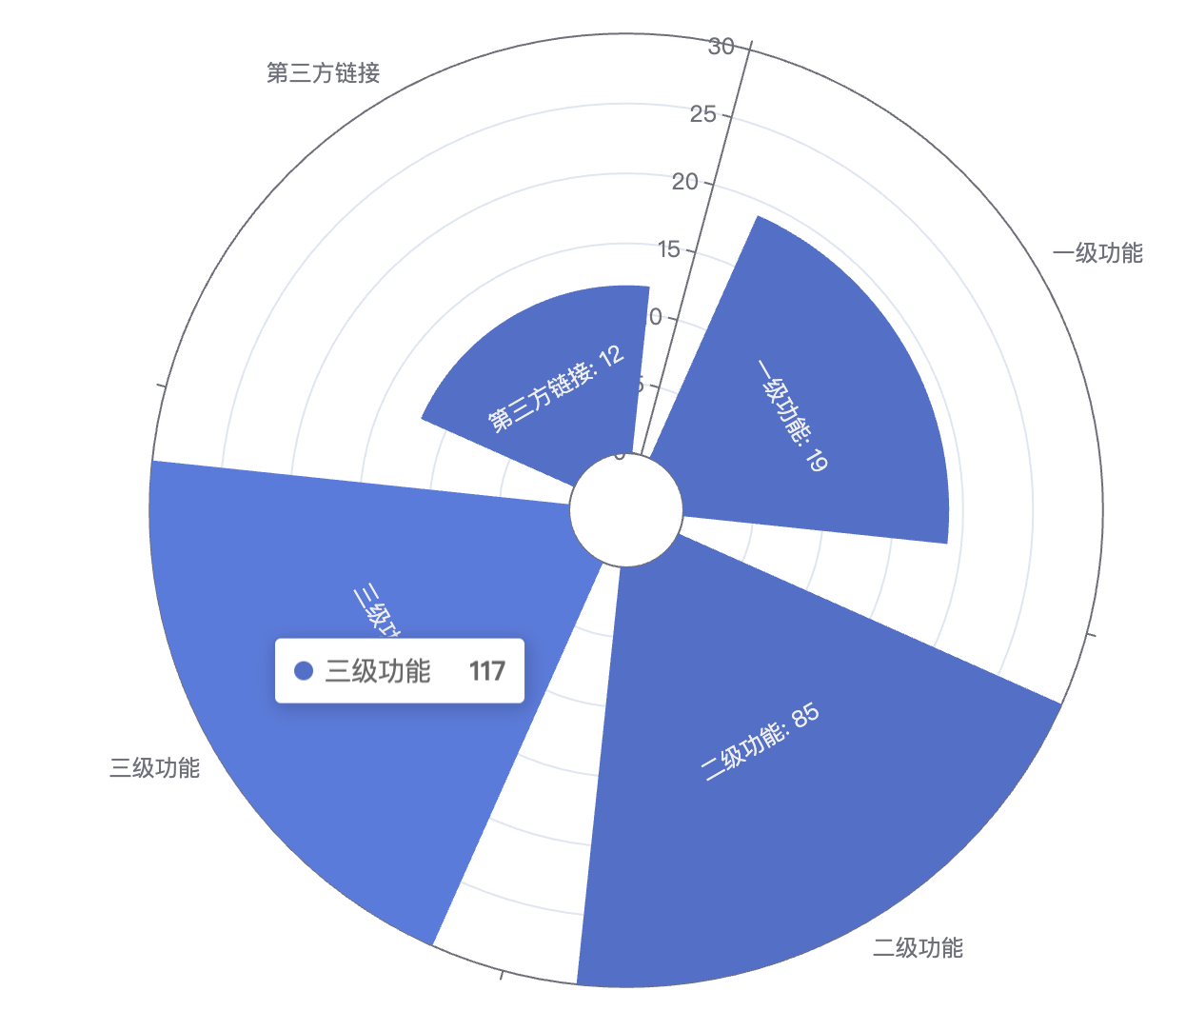

表 2 平台详细功能

|  |  |  |  |  |  |  |  |  |
| --- | --- | --- | --- | --- | --- | --- | --- | --- |
| **序号** | **一级功能** | **二级功能（页面）\*** | **三级功能** | **所属角色** | **组件\*** | **页面数量** | **功能数量** | **组件类型** |
| 1 | 产品管理 | 产品添加 | 添加基本信息 | 注册用户 | 表单、tooltip文字提示、拖拽、日历 | 1 | 4 | 6 |
| 2 | 添加商品图片 | 表单、对话框、附件上传 |
| 3 | 生成商品条码 | 表单 |
| 4 | 激活二维码 | 表单 |
| 5 | 产品列表 | 产品查询 | 表单、图片、数据表格、分页 | 2 | 6 | 6 |
| 6 | 编辑产品信息 | 表单 |
| 7 | 激活商品二维码 | 表单 |
| 8 | 删除产品 | 确认框 |
| 9 | 产品信息评分 | 仪表盘 |
| 10 | 导出产品列表 | 表单 |
| 11 | 品牌管理 | 品牌查询 | 表单、数据表格 | 1 | 4 | 8 |
| 12 | 查看品牌信息 | 数据表格、tab标签页、分页、图片 |
| 13 | 修改品牌信息 | 表单、对话框、附件上传 |
| 14 | 删除品牌信息 | 表单、确认框 |
| 15 | 批量上传 | 批量模板下载 | 表单 | 1 | 2 | 5 |
| 16 | 数据批量上传 | 表单、数据表格、对话框、附件上传、分页 |
| 17 | 检验报告 | 产品查询 | 表单、数据表格、分页 | 2 | 2 | 3 |
| 18 | 上传检验报告 | 表单 |
| 19 | 缺失产品 | 信息补录 | 表单、分页 | 2 | 3 | 3 |
| 20 | 停止启用 | 表单、确认框 |
| 21 | 下市产品 | 表单、确认框 |
| 22 | 信用信息审核 | 搜索产品 | 管理员 | 表单、分页、搜索框 | 2 | 4 | 3 |
| 23 | 新增档案审核 | 表单 |
| 24 | 修改档案审核 | 表单、分页 |
| 25 | 删除档案审核 | 表单、分页、确认框 |
| 26 | 产品信息审核 | 搜索产品 | 表单、分页、搜索框 | 1 | 3 | 2 |
| 27 | 审核通过 | 表单、分页 |
| 28 | 审核不通过 | 表单、分页 |
| 29 | 产品备案审核 | 搜索产品 | 表单、分页、搜索框 | 2 | 4 | 2 |
| 30 | 终审成功 | 表单 |
| 31 | 终审失败 | 表单 |
| 32 | 显示打印表 | 表单 |
| 33 | 图片信息审核 |  | 表单、分页、图片、日历 | 1 | 2 | 4 |
| 34 | 纠错信息审核 | 搜索 | 表单、搜索框 | 1 | 3 | 1 |
| 35 | 审核通过 | 表单 |
| 36 | 审核不通过 | 表单 |
| 37 | 访问记录 | 查询 | 表单、日历 | 1 | 1 | 2 |
| 38 | 用户设置 | 图片库管理 | 查询 | 注册用户 | 表单、图片、图片上传 | 2 | 3 | 3 |
| 39 | 编辑组 | 表单、图片 |
| 40 | 下载 | 表单 |
| 41 | 证书库管理 | 查询 | 表单、日历 | 1 | 2 | 2 |
| 42 | 下载 | 表单 |
| 43 | 常用分类管理 | 查询 | 表单 | 2 | 3 | 2 |
| 44 | 修改 | 表单 |
| 45 | 删除 | 确认框 |
| 46 | 订单中心 | 条码微站快速续费 | 表单、图片 | 3 | 5 | 3 |
| 47 | 删除订单 | 确认框 |
| 48 | 修改发票信息 | 表单 |
| 49 | 登录安全设置 | 添加IP | 表单 | 1 | 2 | 2 |
| 50 | 删除 | 确认框 |
| 51 | 用户列表 | 用户搜索 | 管理员 | 表单、分页、搜索框 | 2 | 2 | 2 |
| 52 | 查看详细信息 | 表单 |
| 53 | 添加应用 |  | 表单 | 1 | 1 | 1 |
| 54 | 管理应用 | 列表 | 表单 | 2 | 2 | 3 |
| 55 | 编辑 | 表单、图片、图片上传 |
| 56 | 应用开通 | 列表 | 表单、分页 | 1 | 1 | 2 |
| 57 | 应用审核 |  | 表单 | 1 | 1 | 1 |
| 58 | 订单中心 | 新增微站订单 | 表单、图片 | 3 | 10 | 4 |
| 59 | 新增易码追溯订单 | 表单、图片 |
| 60 | 删除订单 | 确认框 |
| 61 | 修改发票信息 | 表单 |
| 62 | 开通服务 | 确认框 |
| 63 | 备注 | 表单 |
| 64 | 修改所属分中心 | 表单 |
| 65 | 标记专票 | 表单、日历 |
| 66 | 标记退款 | 表单、日历 |
| 67 | 首页查询 |  |  | 注册用户、管理员 | 搜索框 | 1 | 1 | 1 |
| 68 | GLN申请 | 进入GLN服务 | 购买信息 | 注册用户、管理员 | 表单 | 1 | 1 | 1 |
| 69 | 商品数据标准 | 全球产品分类 |  | 注册用户、管理员 | 表单 | 1 | 5 | 1 |
| 70 | 数据模型 |  | 注册用户、管理员 | 表单 |
| 71 | 数据源标准 |  | 注册用户、管理员 | 表单 |
| 72 | 应用指南 |  | 注册用户、管理员 | 表单 |
| 73 | 咨询 | 咨询 | 常见问题 | 注册用户、管理员 | 表单、分页 | 2 | 2 | 3 |
| 74 | 我的提问 | 注册用户 | 表单、分页、日历 |
| 75 | 服务清单 | 服务满意度评价 | 表单、分页、日历 | 1 | 1 | 3 |
| 76 | 企业认证审核 | 企业认证管理 | 查询 | 管理员 | 表单、分页 | 1 | 3 | 2 |
| 77 | 审核 | 表单 |
| 78 | 导出 | 表单 |
| 79 | 条码卡管理 | 没权限 |  | 管理员 |  |  |  |  |
| 80 | 监测统计 | 监测统计 |  | 管理员 | 表单 | 12 | 8 | 2 |
| 81 | 缺失统计 |  | 表单 |
| 82 | 家电玩具任务监控 |  | 表单、分页 |
| 83 | 汽车零配件任务监控 |  |  |
| 84 | 白酒追溯任务监控 |  | 表单、分页 |
| 85 | 微信共享统计 |  |  |
| 86 | 防疫产品查询 |  | 表单、分页 |
| 87 | 中国编码APP监测统计 |  | 表单、分页 |
| 88 | 自行车管理 | 注册登记 |  | 管理员 | 表单 | 8 | 5 | 2 |
| 89 | 申请列表 | 列表 | 表单、分页 |
| 90 | 已登记企业目录 | 搜索 | 表单、分页 |
| 91 | 批量打印证书 | 搜索 | 表单、分页 |
| 92 | 统计报表 | 搜索 | 表单、分页 |
| 93 | 通知 | 我的通知 | 查询 | 注册用户 | 表单、分页、日历 | 4 | 7 | 4 |
| 94 | 我的问卷 | 填报 | 表单、分页 |
| 95 | 新增 |  | 管理员 | 表单 |
| 96 | 修改 |  | 表单 |
| 97 | 发布 |  | 确认框 |
| 98 | 删除 |  | 确认框 |
| 99 | 发送短信 |  | 表单、分页 |
| 100 | 应用市场 | 京东共享 | 京东共享首页 | 注册用户、管理员 | 图片 | 18 | 14 | 9 |
| 101 | 同步列表 | 表单、分页、日历、确认框 |
| 102 | 同步设置 | 开关件 |
| 103 | 百度共享 | 京东共享首页 | 图片 |
| 104 | 同步列表 | 表单、分页、日历、确认框 |
| 105 | 同步设置 | 开关件 |
| 106 | 微信共享 | 待补数据（图片） | 表单、图片、图片上传 |
| 107 | 同步列表 | 表单、分页、日历、确认框 |
| 108 | 同步设置 | 单选件 |
| 109 | 删除微信展示数据 | 确认框 |
| 110 | GS1全球注册平台 | 首页 | 图片 |
| 111 | 产品列表 | 表单、分页、查询框、图片、图片上传 |
| 112 | 同步设置 | 单选件 |
| 113 | 查看操作手册 | 跳转PDF |
| 114 | 条码微站 |  | 跳转其他系统接口 |
| 115 | 条码微站小程序版 |  | 跳转其他系统接口 |
| 116 | 条码商桥 |  | 跳转其他系统接口 |
| 117 | 进口商品数据 |  | 跳转其他系统接口 |
| 118 | 培训 |  |  | 注册用户、管理员 | 跳转其他系统接口 |  |  |  |
| 119 | 商品二维码 |  |  | 注册用户、管理员 | 跳转其他系统接口 |  |  |  |
| 120 | 物资编目 |  |  | 注册用户、管理员 | 跳转第三方链接 |  |  |  |
| 121 | 商品数据标准 | 产品搜索 |  | 注册用户、管理员 | 跳转中国商品信息服务平台首页 |  |  |  |
| 122 | 用户设置 | 订单中心 | 易码追溯快速续费 | 注册用户 | 跳转追溯平台 |  |  |  |
| 123 | 在线支付 | 注册用户、管理员 | 跳转收银台 |  |  |  |
| 124 | 数据订阅 | 立即申请 |  | 注册用户、管理员 | 跳转条码商桥 |  |  |  |
| 125 | 商品条码办理 |  |  | 注册用户、管理员 | 跳转到编码中心官网 |  |  |  |
| 126 | UDI专区 |  |  | 注册用户、管理员 | 跳转到第三方链接 |  |  |  |
| 总计： | 19个 |  |  |  |  | 85个 | 117个 | 98个 |

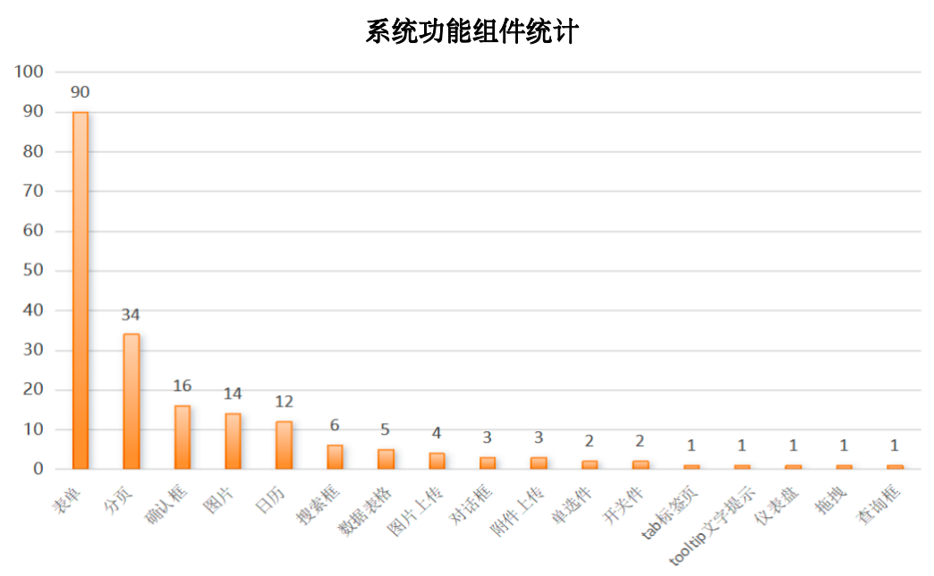

## 核心业务流程

中国商品信息服务平台的核心业务流程包括：产品提交流程、产品信息审核流程、产品备案审核流程。

（1）产品提交流程

企业用户登录平台后，进入产品管理功能模块，进行产品添加，依次填写产品身份信息，流通信息、质量信息，选择是否免费激活二维码，最后进行提交，产品信息数据就会自动存入后台库中，刚添加的产品信息也可在平台中查到。

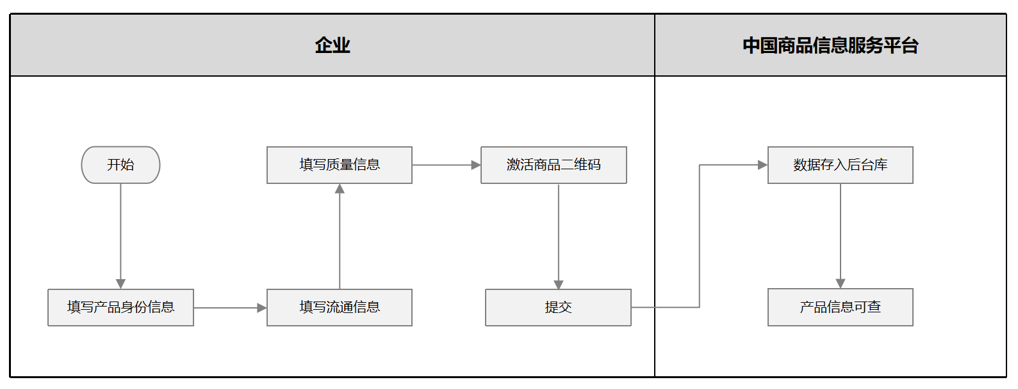

图 1产品提交流程

（2）产品信息审核流程

管理员用户登录平台后，进入产品管理功能模块，选择数据质量评分较低的产品或人为选择某产品，对其进行产品信息审核，若是不通过，则产品会被退回下架，若是通过，则产品信息审核完成。

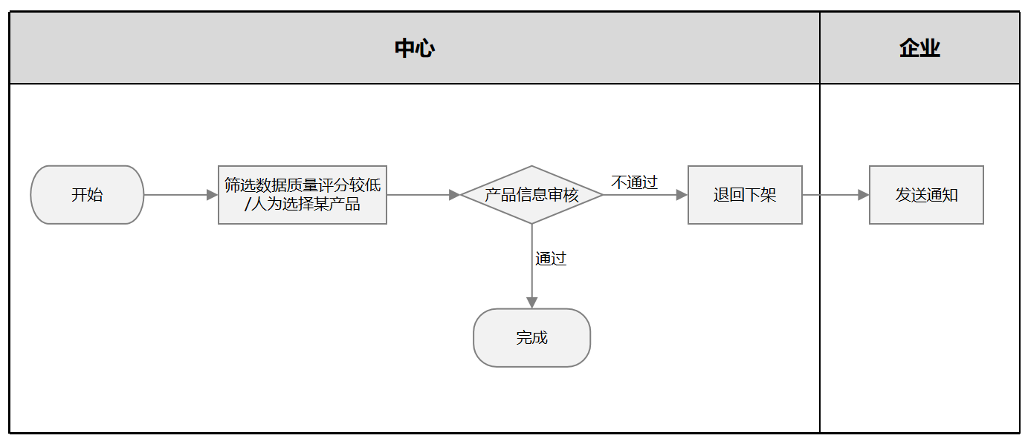

图 2 产品信息审核流程

（3）产品备案审核流程

企业用户登录平台后，母公司提交子公司数据备案，由分中心初审，若是不通过，则驳回审批，重新修改，若是初审通过，提交到中心，进行终审，若是不通过，则驳回审批，重新修改，若是终审通过，则产品备案审批完成。

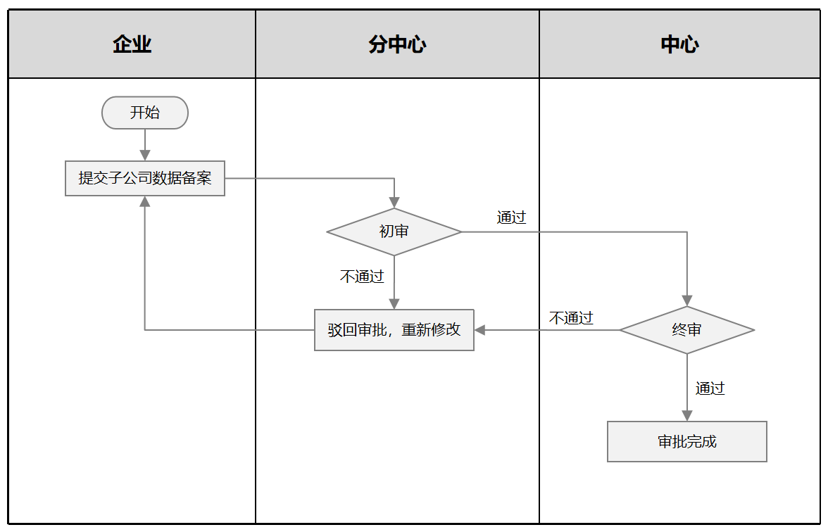

图 3 产品备案审核流程

## 技术框架

中国商品信息服务V3和V4平台在技术架构上存在一定的差异和共性。

V3平台整体采用B/S架构，前端框架种类繁多，统计共计有**8**种技术形式，包括Html、Jsp、WebService、MVC、Api、WebForm和Vue，后端框架则存在**5**种技术框架，涵盖Asp.net、.NET Api、.NET MVC、SpringMVC、.Net 5以及静态站点，开发语言使用**2**种编程语言C#和Java。V4平台则采用B/S与OSS架构，前端框架存在**3**种形式，即Vue、Html和MVC，后端框架以.Net 5为主，开发语言为C#。

在源码管理方面，两个平台均使用Gitea，开发工具方面，V3和V4平台均使用VS Code和VS Studio，并且代码仓库均为GDS.Monitor和GDS.V4。应用编译部署上，V3平台仍采用**手工打包部署**，缺乏应用监控管理，而V4平台引入Jenkins进行CICD部署，使用Nexus作为镜像库，并通过Portainer进行镜像管理，但仍**缺乏服务编排**。此外，V4平台在运维监控方面使用Grafana进行监控，并通过邮件预警进行运维管理，而V3平台则依赖**开发人员手工定位问题**，尚未部署监控工具。

表 3系统部署资源

|  |  |  |  |
| --- | --- | --- | --- |
| **系统类型** | **架构层** | **架构分类** | **框架明细** |
| V4 | 应用开发 | 前端框架 | Vue、Html、MVC |
| 后端框架 | .Net 5 |
| 开发语言 | C# |
| 系统架构 | B/S、OSS |
| 源码管理 | Gitea |
| 开发工具 | VS Code、VS Studio |
| 代码仓库 | GDS.Monitor、GDS.V4 |
| 应用编译部署 | 微服务（15个） | 搜索服务、企业服务、条码卡服务、进口商品服务、本地商品服务、品牌服务、订单服务、应用中心服务、资源文件服务、监控图表服务、维码服务、仓储服务、系统设置服务、用户中心小程序上的企业名片服务、参考服务 |
| CICD部署工具 | Jenkins |
| 镜像库 | Nexus |
| 镜像管理 | Portainer |
| 服务编排 | 暂无 |
| 应用运维监控 | 监控工具 | Grafana |
| 运维方式 | 邮件预警 |
| 应用安全 | 访问加密 | Https访问加密 |
| 数据加密 | 暂无 |
| 日志审计 | 暂无 |
| V3 | 应用开发 | 前端框架 | Html、Jsp、WebService、MVC、Api、WebForm、Vue |
| 后端框架 | Asp.net、.NET Api、.NET MVC、SpringMCV、.Net 5、静态站点 |
| 开发语言 | C#、JAVA |
| 系统架构 | B/S |
| 源码管理 | Gitea |
| 开发工具 | VS Code、VS Studio |
| 代码仓库 | GDS.Monitor、GDS.V4 |
| 应用编译部署 | CICD部署工具 | 手工打包部署 |
| 镜像库 |
| 镜像管理 |
| 服务编排 |
| 应用运维监控 | 监控工具 | 暂无 |
| 运维方式 | 开发人员手工定位 |
| 应用安全 | 访问加密 | Https访问加密 |
| 数据加密 | 暂无 |
| 日志审计 | 暂无 |

## 数据字典

中国商品信息服务平台数据存储使用SQLSERVER资源，数据存储**19.3TB**，涉及数据库表**986张**，字段数量**6459个**，其中业务对象表206张，统计数据表101张，系统日志表等310张。

表 4系统数据字典

|  |  |  |  |  |
| --- | --- | --- | --- | --- |
| **序号** | **表名** | **表中文名称** | **字段名** | **字段描述** |
| 1 | ProductBrickRelate | 产品brick属性关联表 | Id | 主键 |
| Baseld | 产品主键 |
| AttributeId | AttributeManager主键 |
| AttributeValue | 属性值（用户输入或者选择的值） |
| 2 | ProductExtensionAttribute | 产品新版本扩展属性表 | Id | 主键 |
| Baseld | 产品主键 |
| ProductReportVersions | 产品语言版本zh-cn en-us |
| ProductType | 产品类型 0零售 1 定量包装 2散装 |
| ProductFunction | 产品通用名称 |
| ProductVariantValue | 商品特征 |
| ProductManufacturingStatus | 产品状态 1在产 2不在产 |
| 3 | AttributeManager | 产品属性和属性值表 | Id | 主键 |
| BrickCode | GPC4级分类代码（brick代码） |
| AttributeCode | 属性代码 |
| AttributeENTitle | 属性英文描述 |
| AttributeCNTitle | 属性中文描述 |
| AttributeValueCode | 属性值代码 |
| AttributeValueENTitle | 属性值英文描述 |
| AttributeValueCNTitle | 属性值中文描述 |
| AttributeValueSwith | 属性值开关 |
| AttributeValueLength | 属性值长度 |
| AttributeSwith | 属性开关 |
| AttributeDisplay | 属性类型 用于前端渲染 |
| AttributeCodeList | 属性的字段集合 |
| AttributeDefaultValue | 属性默认值 |
| IsRequired | 当前属性是否必填 |
| DataSource | 数据来源 |
| IsDelete | 是否删除 |
| UpdateTime | 修改时间 |
| 4 | app_web_search_attribute | 产品搜索表（条码、企业名称、规格、关键字上市日期等） | base_id | 产品主键 |
| gtin | 条码 |
| f_id | 企业id |
| firm_name | 企业名称 |
| specification | 规格 |
| descriptionShort | 产品名称 |
| description | 产品描述 |
| brand | 品牌 |
| SaleDate | 上市日期 |
| Keyword | 关键字 |
| Picture_FileName | 主图url路径 |
| Certificate_FileName | 执照url路径 |
| RetailPrice | 零售价 |
| RetailPriceUnit | 零售价单位 |
| 5 | BaseInfo | 产品大库表（存储条码创建和对应卡信息） | base_id | 产品流水号 |
| base_gtin | 条码 |
| base_user_id | 添加用户名 |
| base_card | 添加卡号 |
| base_status | 状态0 删除 1有效 |
| base_create_time | 创建时间 |
| base_last_updated | 最后修改时间 |
| base_source | 数据来源 |
| base_item_check_status |  |
| base_ver | 修改版本 每次加1 |
| tmcount |  |
| OldVlaue |  |
| ClickCount |  |
| SearchCount |  |
| is_private | 是否公开 1否 0是 |
| tmp_id |  |
| createdate | 创建日期 int类型 |
| 6 | TradeItemB | 产品基础信息表（品牌、gpc、名称等） | base_id | 产品主键 |
| Description | 产品描述 |
| l_desShort |  |
| class_code | unspnc分类（弃用） |
| brand | 品牌 |
| is_base |  |
| is_consumer |  |
| is_invoice |  |
| is_variable |  |
| origin | 原产国代码值 |
| unit_descriptor |  |
| base_ver |  |
| pkg_code |  |
| gpc | gpc分类代码 |
| netContentUnit | 净含量数值 |
| netContent | 净含量单位 |
| 7 | ItemInfo | 产品审核属性（审核状态、条码对应gln） | item_id | 自增id |
| base_gln | 当前gtin对应的gln |
| base_id | 产品主键 |
| tm | 目标市场 |
| user_id | 添加用户名 |
| item_status | 状态，参见表CodeItemStatus |
| create_time | 创建时间 一般和baseinfo创建时间一致 |
| last_updated | 修改时间 |
| source | 来源 一般和baseinfo来源一致 |
| item_check_status | 审核状态字段，10正常，5等待，0失败 |
| ver | 版本号 |
| reg_status | 注册到GR状态 |
| reg_date | 注册到GR时间 |
| 8 | Picture | 产品图片表 | base_id | 产品主键 |
| file_name | 图片url路径 |
| dscrpt_type_code | 是否主图 |
| file_discription | 图片描述 |
| base_ver | 版本 |
| CreateDate | 创建时间 |
| 9 | ProductStandards | 产品执行标准存储表 | Id | 自增主键 |
| BaseId | 产品主键 |
| StandCodeType | 标准类型 |
| StandCodeNum | 标准中间数字 |
| StandCodeYear | 标准年份 |
| StandCodeVaildResult | 标准验证结果 |
| CompleteStandCode | 对外透出 标准组合键（类型+数字+年份） |
| CreateTime | 创建时间 |
| 10 | TradeItemScore | 产品质量评分表 | Base_Id | 产品主键 |
| F_id | 企业id 目前没有值 |
| Score | 产品分数 |
| CreateTime | 创建时间 |
| 11 | TradeItemScoreBV（103库） | 数据质量评分扣分详情 | Id | 自增主键 |
| Base_Id | 产品主键 |
| Score | 每个原因涉及分数 |
| ErrorType | 扣分原因Id 具体查看 ScoreErrorDes |
| CreateTime | 创建时间 |

表 8系统企业数据表

|  |  |  |  |  |
| --- | --- | --- | --- | --- |
| **序号** | **表名** | **表中文名称** | **字段名** | **字段描述** |
| 1 | FirmCertify | 企业实名认证表 | Cid | Id |
| Fid | Fid |
| FirmName | 企业中文名称 |
| FirmNameEN | 企业英文名 |
| FirmType | 企业类型 |
| RegisterAdderss | 中文地址 |
| RegisterAdderssEN | 英文地址 |
| BranchCode | 分中心代码 |
| LeaderName | 法人 |
| LeaderMp | 法人手机 |
| IssueTime | 营业期限开始时间 |
| IsLong | 是否长期 |
| EndTime | 营业期限到期时间 |
| ClassCode | 国民分类代码 |
| CreditCode | 社会信用代码 |
| WebSite | 企业网址 |
| ApplyTime | 申请时间 |
| ApproveStatus | 0默认，1已提交数据，2已提交认证待审核，3审核过，-1被退回 |
| ApproveTime | 批准时间 |
| ContactMan | 联系人 |
| ContactTel | 联系人电话 |
| ContactMp | 联系人手机 |
| ContactMail | 联系人邮箱 |
| BaseUser | 用户名 |
| CertiType | 认证类型，取消了使用 |
| BusinessLicenseFile | 营业执照地址 |
| FlagOut | 1失效，0有效 |
| ApproveUser | 批准人 |
| FirmArchivesFile | 认证表地址 |
| MeanService | 意向服务 |
| CertifyChange | 1认证，2变更 |
| oldfid | 老系统清洗数据ID |
| 2 | firm2 | 非系统企业信息表 | f_id | 企业id |
| login_date |  |
| dm |  |
| t_j_dm | 行业分类代码 |
| firm_type | 企业类型 |
| firm_name | 企业名称 |
| firm_name1 | 企业英文名称 |
| register_address | 注册地址 |
| register_address1 | 注册地址（英文） |
| register_postalcode |  |
| address |  |
| address1 |  |
| postcode |  |
| certificate_code |  |
| political |  |
| register_principal |  |
| coin_type |  |
| firm_code |  |
| leader | 法人 |
| leader_tele | 法人电话 |
| leader_handset | 法人手机 |
| contactman | 联系人 |
| tele |  |
| fax |  |
| email |  |
| net_station |  |
| wishused_num |  |
| used_num |  |
| branch_code | 分支机构代码 |
| logout_flag | 1失效，0有效 |
| in_flag |  |
| 3 | FirmCertifyCheckLog | 企业认证日志记录表 | Id | 自增主键 |
| Cid | 企业认证表ID |
| FirmName | 企业名称 |
| BaseUser | 认证用户 |
| ApproveUser | 批准人 |
| ApplyTime | 申请时间 |
| ApproveTime | 批准时间 |
| CheckType | 审核类型（1认证，2变更） |
| CheckResult | 1审核通过，2审核不通过 |
| ApproveContent | 审核内容 |
| infos |  |
| 4 | import_user | 进口发布企业 | id | 自增主键 |
| f_id | 企业id |
| realname |  |
| cardno | 企业卡号 |
| gln | 企业gln |
| cardname |  |
| codeagent |  |
| source |  |
| status |  |
| create_time | 创建时间 |
| branch_code | 分中心代码 |
| companytype |  |
| othercompanytype |  |
| choosebranchcode |  |
| isconfidentiality |  |
| 5 | firm_ancc | 系统成员企业管理表 | f_id | 主键 |
| login_date | 信息注册或变更日期 |
| dm |  |
| t_j_dm | 国民经济分类码 |
| firm_type | 企业类型 |
| firm_name | 企业名称 |
| firm_name1 | 名英文称 |
| register_address | 注册地址 |
| register_address1 | 英文注册地址和 |
| register_postalcode |  |
| address |  |
| address1 |  |
| postcode | 邮编 |
| certificate_code | 社会信用代码 |
| political | 地区代码 |
| register_principal | 注册金额（万元） |
| coin_type | 货币类型 |
| firm_code | 企业代码 |
| leader | 法人 |
| leader_tele | 法人电话 |
| leader_handset | 法人手机 |
| contactman | 联系人 |
| tele | 电话 |
| fax | 传真 |
| email | 邮件 |
| net_station | 网址地址 |
| wishused_num |  |
| used_num |  |
| branch_code | 分支机构代码 |
| logout_flag | 0正常，1注销 |
| in_flag |  |
| mp | 联系人手机号 |
| dbd_code | 代办点代码 |
| 6 | FirmCertifyChange | 非系统成员企业实名认证变更 | Id | 自增主键 |
| Cid | 企业认证表ID |
| Fid | 企业id |
| FirmName | 企业名称 |
| FirmNameEN | 企业英文名称 |
| FirmType | 企业类型 |
| RegisterAdderss | 注册地址 |
| RegisterAdderssEn | 注册地址（英文） |
| BranchCode | 分支机构代码 |
| LeaderName | 法人 |
| LeaderMp | 法人手机 |
| IssueTime | 营业期限开始时间 |
| IsLong | 是否长期 |
| EndTime | 营业期限到期时间 |
| ClassCode | 国民分类代码 |
| CreditCode | 社会信用代码 |
| WebSite | 企业网址 |
| CreateTime | 申请时间 |
| ApproveStatus | 0默认，1已提交数据，2已提交认证待审核，3审核过，-1被退回 |
| ApproveTime | 批准时间 |
| ContactMan | 批准人 |
| ContactTel | 联系人电话 |
| ContactMp | 联系人手机 |
| ContactMail | 联系人邮箱 |
| BaseUser | 用户名 |
| CertiType | 认证类型，取消了使用 |
| BusinessLicenseFile | 营业执照地址 |
| FlagOut | 1失效，0有效 |
| ApproveUser | 批准人 |
| FirmArchivesFile | 认证表地址 |
| MeanService | 意向服务 |
| ApplyTime | 申请时间 |

## 部署资源

中国商品信息服务平台的服务器资源配置涵盖了多种资源类型。服务器共计**8**台，部署方式采用单机和集群均有的部署形式，系统架构均为64位结构。

V4平台服务器共计有3台；其中3台承担数据服务；2台承担中间件服务，支持ES、REDIS、MongoDB等服务；3台承担应用服务，测试服务器采用Ubuntu虚拟机服务器。

V3平台独立服务器共计有5台，其中4台承担数据服务；2台共用服务器承担中间件服务，支持ES、REDIS、MongoDB等服务；3台承担应用服务，存在测试环境、接口，1台独立的图片服务器。

众多服务均部署在了公用服务器106，107，198上，这也使得资源使用率上106，107以及198服务器内存表现较为紧张，内存使用率目前已超过**90%**。

图 5 服务器分布情况

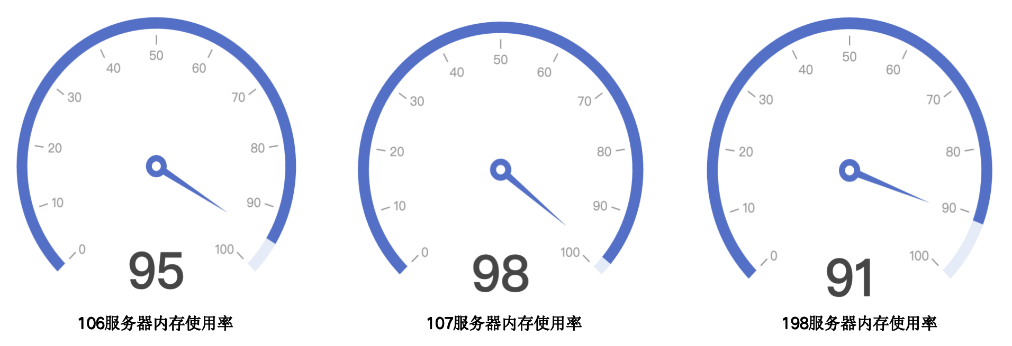

图 6 106/107/198服务器内存使用情况

表 5系统部署资源

|  |  |  |  |  |  |  |  |  |  |  |
| --- | --- | --- | --- | --- | --- | --- | --- | --- | --- | --- |
| **系统类型** | **资源类型** | **存储类型** | **IP** | **网络** | **部署方式** | **架构** | **操作系统** | **CPU/内存/存储资源配置** | **资源使用率** | **数量** |
| V4 | 数据存储服务器 | SQLSERVER | 192.168.100.198 | 千兆 | 集群 | x86_64 | CentOS Linux 7 (Core) | 32C/93G/1.1T | cpu:5%;内存:91%;硬盘:25% | 3 |
| SQLSERVER | 192.168.100.106/107 | 千兆 |  | CentOS Linux 7 (Core) | 32C/93G/1.1T | 106:  cpu:9%;内存:95%;硬盘:25% 107:  cpu:9%;内存:98%;硬盘:15% |
| 中间件服务器 | ES | 192.168.100.106/107 | 千兆 | 集群 | x86_64 | CentOS Linux 7 (Core) | 32C/93G/1.1T | 共用 | 2 |
| REDIS | 192.168.100.106/107 | 千兆 | 集群 | x86_64 | CentOS Linux 7 (Core) | 32C/93G/1.1T | 共用 |
| MongoDB | 192.168.100.106/107 | 千兆 | 集群 | x86_64 | CentOS Linux 7 (Core) | 32C/93G/1.1T | 共用 |
| MQ | 192.168.100.107 | 千兆 | 单机 | x86_64 | CentOS Linux 7 (Core) | 32C/93G/1.1T | 共用 |
| 应用服务器 | 应用 | 192.168.100.106/107 | 千兆 | 集群 | x86_64 | CentOS Linux 7 (Core) | 32C/93G/1.1T | 共用 | 3 |
| 接口 | 192.168.100.106/107 | 千兆 | 集群 | x86_64 | CentOS Linux 7 (Core) | 32C/93G/1.1T | 共用 |
| 测试环境 | 192.168.170.161（虚拟机） | 千兆 | 单机 | x86_64 | Ubuntu 20.04 LTS |  |  |
| V3 | 数据存储服务器 | SQLSERVER | 192.168.100.165 | 千兆 | 单机 | 64位 | windwos server 2007 | 8C/16G/90G | cpu:5%;内存:30%;硬盘:53% | 7(停用1台) |
| SQLSERVER | 192.168.100.106/107 | 千兆 | 集群 | x86_64 | CentOS Linux 7 (Core) | 32C/93G/1.1T | 共用 |
| SQLSERVER | 192.168.100.164(停用) | 千兆 |  | 64位 | windwos server 2007 | 8C/16G/90G | 共用 |
| SQLSERVER | 192.168.100.163 | 千兆 | 单机 | 64位 | windwos server 2008 r2 | 8C/16G/36.5G | cpu:3%;内存:21%;硬盘:c:70% |
| SQLSERVER | 192.168.100.213 | 千兆 | 单机 | 64位 | windwos server 2008 r2 | 8C/16G/90G | cpu:1%;内存:35%;硬盘:31% |
| SQLSERVER | 192.168.100.198 | 千兆 | 单机 | 64位 | windwos server 2008 r2 | 24C/16G/817G | 共用 |
| 中间件服务器 | ES | 192.168.100.106/107 | 千兆 | 集群 | x86_64 | CentOS Linux 7 (Core) | 32C/93G/1.1T | 共用 | 2 |
| REDIS | 192.168.100.106/107 | 千兆 | 集群 | x86_64 | CentOS Linux 7 (Core) | 32C/93G/1.1T | 共用 |
| MongoDB | 192.168.100.106/107 | 千兆 | 集群 | x86_64 | CentOS Linux 7 (Core) | 32C/93G/1.1T | 共用 |
| MQ | 192.168.100.106/107 | 千兆 | 集群 | x86_64 | CentOS Linux 7 (Core) | 32C/93G/1.1T | 共用 |
| 应用服务器 | 应用 | 192.168.100.165 | 千兆 | 单机 | 64位 | windwos server 2007 | 8C/16G/90G | 共用 | 3 |
| 接口 | 192.168.100.163 | 千兆 | 单机 | 64位 | Windwos server 2008 r2 | 8C/16G/36.5G | 共用 |
| 测试环境 | 192.168.170.117 | 千兆 | 单机 | 64位 | Windwos server 2008 r2 | 2C/4G/40G | 共用 |
| 图片服务器 |  | 192.168.100.61 | 千兆 | 单机 | 64位 | Windwos server 2016 | 32C/128G/30T | cpu:1%;内存:19%;硬盘:c:16% |

## 扩展与集成

中国商品信息服务平台在接口设计上涵盖了对外和对内的多种集成系统和接口类型，目前统计到的接口数量总计为**88**个，其中对外接口**42**个，对内接口**46**个。

其中V3平台统计数量为**26**个，其中对外接口**15**个，对内接口**11**个。其接口配置则主要集中在对外的微信共享、支付宝同步，以及对内的APP、中心官网和追溯管理系统等上，以支持微信、支付宝等外部平台的数据同步，并为内部应用提供企业数据、产品查询等功能。

V4平台统计数量为**62**个，其中对外接口**27**个，对内接口**35**个，主要包含对外的百度共享、京东共享、产品管理API、品牌管理API等进行数据增删查的接口，用于第三方企业通过“百度扫一扫”和“京东扫一扫”等外部系统进行产品和品牌数据管理以及对内部系统进行数据管理和同步的接口。

图 7 V3/V4平台接口数量情况

表6 系统部署资源

|  |  |  |  |  |  |  |
| --- | --- | --- | --- | --- | --- | --- |
| **系统类型** | **接口类型** | **集成系统** | **接口名称** | **接口方式** | **接口说明** | **数量** |
| v4 | 对外 | 百度共享 | 增、删、查 | Get/Post | 用于向“百度扫一扫”同步数据 | 3 |
| 对外 | 京东共享 | 增、删、查 | Get/Post | 用于向“京东扫一扫”同步数据 | 3 |
| 对外 | 产品管理API | 增、删、改、查 | Get/Put/Delete/Post | 用于第三方企业或者分中心同步产品数据 | 4 |
| 对外 | 品牌管理API | 增、删、确认、查 | Get/Post/Delete | 用于第三方企业或者分中心同步品牌数据 | 4 |
| 对外/对内 | 产品字典API | 查 | GET | 用于净含量、GPC、零售价等字典数据获取 | 7 |
| 对外/对内 | 获取Token | 获取Token | POST | 用于接口授权，分配的Clientid和密钥进行调用返回AccessToken才能调用接口 | 1 |
| 对外 | 用户授权 | 授权 | POST | 用于一些分中心对某些卡授权，第一次授权之后，通过卡传参调用产品管理或者品牌API接口 | 1 |
| 对内 | APP | 搜索产品接口 | GET | 首页搜索产品接口以及聚合结果 | 2 |
| 对内 | APP | 品牌API | Get/Post/Delete | 用于APP对于品牌数据管理 | 4 |
| 对内 | APP | 产品API | Get/Put/Delete/Post | 用于APP对产品数据的增删改查 | 5 |
| 对内 | UDI | 产品API | Get/Put/Delete/Post | 用于UDI同步产品数据 | 4 |
| 对外 | 缺失补录 | 缺失补录产品 | POST | 用于第三方调用接口补录缺失数据 | 1 |
| 对内 | 物资编目 | 获取分中心信息 | GET | 用于物资编目获取分中心数据 | 1 |
| 对内 | 物资编目 | 根据分中心获取用户列表 | GET | 用于物资编目获取用户列表 | 1 |
| 对内 | 物资编目 | 通过加密字符串解密获取用户详细信息 | Post | 物资编目获取用户详细信息 | 1 |
| 对内 | 物资编目 | 通过商品条码获取商品详情 | Get | 获取产品数据 | 1 |
| 对内 | 物资编目 | 企业信息 | Get | 通过企业名称或者信用代码获取企业信息 | 1 |
| 对内 | 物资编目 | 上传图片 | Post | 用于物资编目上传图片 | 1 |
| 对内 | 数字标签 | 企业信息 | Get | 用于同步数字标签平台企业信息 | 1 |
| 对内 | 数字标签 | 用户信息 | Get | 用于同步数字标签平台用户信息 | 1 |
| 对内 | 数字标签 | 产品API | Get/Put/Delete/Post | 统一使用对外第三方产品API3 | 4 |
| 对内 | 教育平台 | 用户信息 | Get | 获取用户信息 | 1 |
| 对内 | 教育平台 | 分中心信息 | Get | 获取分中心信息 | 2 |
| 对内 | 教育平台 | 单点登录 |  | 接入GDS单点登录系统，互相跳转 | 2 |
| 对内 | 教育平台 | 获取管理员用户列表 | Get | 获取用户信息 | 1 |
| 对内 | 教育平台 | 企业信息 | Get/Post | 获取企业信息 | 2 |
| 对外 | 数据合作方 | 商品信息查询 | Get | 商品信息融合查询、含外码信息融合查询、条码清单列表查询 | 3 |
| v3 | 对外 | 微信共享 | 增、删、查 | GET/POST | 用于向“微信扫一扫”同步数据 | 3 |
| 对外 | 支付宝同步（系统后台同步） | 增、删、查 | GET/POST | 用于向“支付宝扫一扫”同步数据 | 3 |
| 对内 | APP | 企业数据 | GET | 用于APP登录用户后获取关联企业相关数据统计 | ...（未知） |
| 对内 | APP | 开通应用接口、订单接口等 | Get/Post | 用于APP开通应用、订单等其他业务接口 | ...（未知） |
| 对内 | 中心官网 | 产品API | Get | 查询国内产品数据 | ...（未知） |
| 对内 | 中心官网 | VGB接口 | Get | 查询国际产品或者企业数据 | ...（未知） |
| 对内 | 网上业务大厅 | 登录 | Get | 用于网上业务大厅条码卡登录 | 1 |
| 对内 | 网上业务大厅 | 增码获取评分质量接口 | Get | 用于企业续展获取企业下产品数据质量评分接口 | 1 |
| 对内 | 追溯管理系统 | 订单相关数据 | GET/POST | 用于向追溯系统提供追溯订单的下单及查看等 | 9 |
| 对外 | 编码app | 订单相关数据 | GET/POST | 用于向编码app应用提供追溯订单的下单及查看等 | 9 |
| 对内 | 条码微站小程序 | 增、删、改、查 | GET/POST/DELETE | 用于向条码微站小程序提供企业信息、产品信息、新闻、海报等商品二维码相关数据信息 | ...（未知） |

## 诉求及建议

在本次调研访谈中提及的诉求及建议，主要包括：

1)由于初期规划、开发建设平台和系统运维环境等因素的影响，当前的系统存在安全问题，面临很多隐患，其中包括一些错误的跳转和恶意数据修改等。

2)监控平台调用的数据主要来自于SQL SERVER，即使有涉及读取MySQL的内容，也需要先督导SQL SERVER中进行中转。

3)中国商品信息服务V3平台目前主要基于.NET 5框架开发，但各模块具体使用框架版本不一致，存在使用较低.NET架构的问题。建议进行技术栈的现代化升级，迁移至最新的.NET版本，并考虑采用微服务架构来提高系统的模块化和可扩展性。

4)平台注册用户数大，维护表多，日增数据量大，需要对数据库实施长期的优化措施，如建立高效的索引策略、定期清理和归档旧数据，以及合理运用NoSQL数据库以应对大数据量地存储和查询。同时，还需考虑数据库的扩展性，确保能够应对未来数据量的不断增长。

5)V3平台作为编码中心最核心系统，开发周期长，集成服务多，存在较多的安全隐患，需要格外关注系统安全防护措施。建议实施包括但不限于强化网络安全、数据加密、访问控制、安全审计和漏洞扫描等安全最佳实践。

6)核心数据来源主要由注册用户自行提供，为提供良好的商品信息服务，需要对数据的准确性和完整性有较高要求。建议加强数据治理，实施数据质量控制措施，确保数据的一致性和可靠性。

7)作为商品信息服务，数据合规性至关重要。需要确保平台的数据处理活动符合相关法律法规。建议定期进行合规性审查，确保数据处理流程透明、合法，并符合相应的数据保护法规。

平台的稳定运行依赖于有效的监控和维护。建议建立或优化系统监控体系，实现对关键性能指标的实时监控，以及快速响应和处理系统故障。